Novità gennaio – febbraio 2022

 | Michel HOUELLEBECQ  Annientare  Bruno Juge è un politico di lungo corso, ministro dell’Economia e uno degli uomini più potenti della scena politica francese che si avvia alle prossime elezioni presidenziali. Ma è anche un uomo solo. Sua moglie lo ha tradito ed esposto a uno scandalo pubblico. Paul Raison è uno dei più stretti consiglieri di Bruno, solo come lui, separato in casa nell’indifferenza della moglie Prudence, fervente ecologista e vegana. Quando un attacco informatico diffonde in rete una serie di violenti video che colpiscono il governo e la stessa persona di Bruno Juge, Paul viene chiamato a collaborare alle indagini della Direzione generale per la sicurezza interna, che suo padre aveva diretto. Mentre difende il paese da pericolosi terroristi digitali, Paul deve affrontare anche i nodi irrisolti della sua famiglia |  | 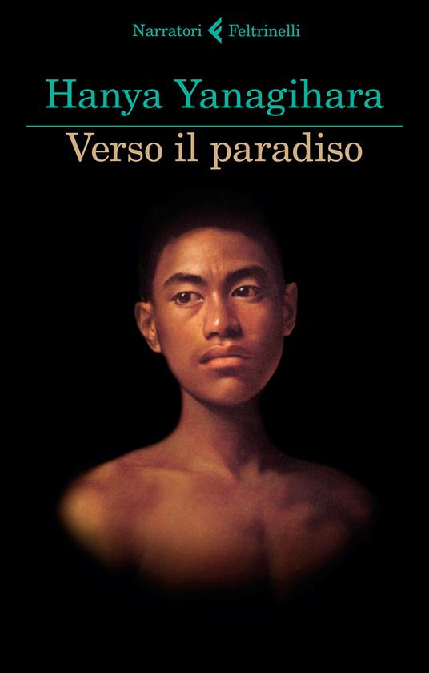 | Hanya YANAGIHARA  Verso il paradiso  In una versione alternativa dell'America del 1893, New York fa parte degli Stati Liberi, dove le persone possono vivere e amare chi vogliono. Il fragile e giovane rampollo di una famiglia illustre rifiuta il fidanzamento con un degno corteggiatore, attratto da un affascinante insegnante di musica senza mezzi. In una Manhattan del 1993 assediata dall'epidemia di aids, un giovane hawaiano vive con il partner molto più anziano e ricco, nascondendo la sua infanzia travagliata e il destino del padre. E nel 2093, in un mondo lacerato da pestilenze e governato da un regime totalitario, la nipote di un potente scienziato cerca di affrontare la vita senza di lui e di risolvere il mistero delle sparizioni di suo marito. Queste tre parti sono unite in una sinfonia avvincente, con note e temi ricorrenti che si approfondiscono e si arricchiscono a vicenda
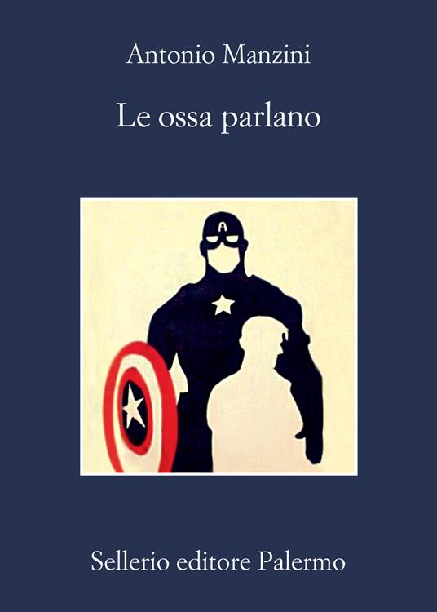 | Antonio MANZINI  Le ossa parlano  Un medico in pensione scopre nel bosco delle ossa umane. È il cadavere di un bambino. Michela Gambino della scientifica di Aosta, nel privato tanto fantasiosamente paranoica da far sentire Rocco Schiavone spesso e volentieri in un reparto psichiatrico, ma straordinariamente competente, riesce a determinare i principali dettagli: circa dieci anni, morte per strangolamento, probabile violenza. L'esame dei reperti, un'indagine complessa e piena di ostacoli, permette infine di arrivare a un nome e a una data: Mirko, scomparso sei anni prima. La madre, una donna sola, non si era mai rassegnata. L'ultima volta era stato visto seduto su un muretto, vicino alla scuola dopo le lezioni, in attesa apparentemente di qualcuno. Un cold case per il vicequestore Schiavone |  |  | Isabel ALLENDE  Violeta  Violeta nasce in una notte tempestosa del 1920, prima femmina dopo cinque turbolenti maschi. Fin dal principio la sua vita è segnata da avvenimenti straordinari, con l'eco della Grande guerra ancora forte e il virus dell'influenza spagnola che sbarca sulle coste del Cile quasi nel momento esatto della sua nascita. Grazie alla previdenza del padre, la famiglia esce indenne da questa crisi solo per affrontarne un'altra quando la Grande depressione compromette l'elegante stile di vita urbano che Violeta aveva conosciuto fino ad allora. La sua famiglia perde tutto ed è costretta a ritirarsi in una regione remota del paese, selvaggia e bellissima. Lì la ragazza arriva alla maggiore età e conosce il suo primo pretendente...
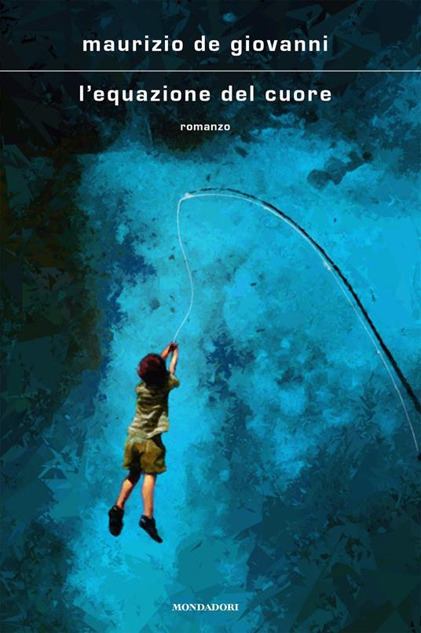 | Maurizio De Giovanni  L’equazione del cuore  Dopo la morte della moglie, Massimo, professore di matematica in pensione, vive, introverso e taciturno, in una casa appartata su un'isola del golfo di Napoli. A interrom-pere il ritmo di tanto abitudinaria esistenza la notizia di un grave incidente stradale: la figlia e il genero sono morti, il piccolo Checco è in coma. Massimo deve assolvere i suoi doveri. Crede, una volta celebrata la cerimonia funebre, di poter tornare nella sua isola, e lasciare quel luogo freddo e inospitale. Non può. I sanitari lo vogliono presente accanto al ragazzino che giace incosciente. Controvoglia, il professore si dispone a raccontare al nipote, come può e come sa, la “sua” matematica, la fascinosa armonia dei numeri … |  |  | Fredrik BACKMAN  Gli ansiosi  Di solito andare in cerca di una casa da comprare non è una questione di vita o di morte, ma non sempre le cose vanno come ci si aspetta. E può anche succedere che una rapina in una banca non vada a buon fine e che il rapinatore in fuga irrompa nel primo appartamento che trova. E se proprio in quel momento in quell'appartamento ci sono un sacco di potenziali acquirenti dell'appartamento stesso, la cosa – come potete immaginare – si complica, e non poco. In un attimo essi diventeranno ostaggi e – benché totalmente estranei tra loro – si troveranno a dover condividere un'esperienza potenzialmente terribile …
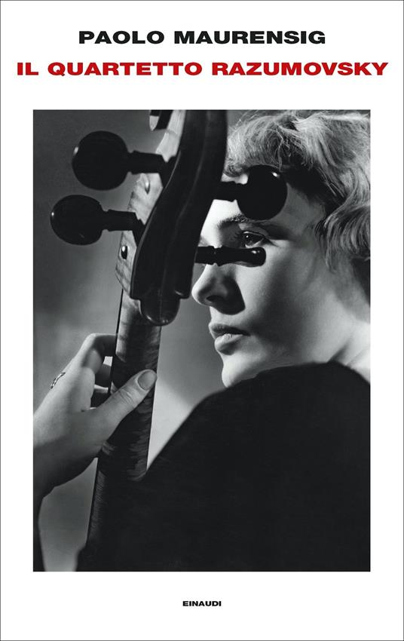 | Paolo MAURENSIG  Il quartetto Razumovsky  In un'altra vita, poco piú che ragazzi, i membri del quartetto Razumovsky avevano avuto l'onore di esibirsi davanti al Führer. Adesso, dopo piú di trent'anni di silenzio, si riuniscono per suonare Beethoven in una piccola città del Montana. Ma a pochi giorni dal concerto il primo violino muore per un colpo di pistola: chi l'ha ucciso, e per nascondere cosa? I movimenti perfetti della musica classica, il fantasma tenace del nazismo, l'eco di uno sparo che riporta a galla vecchi segreti |  | 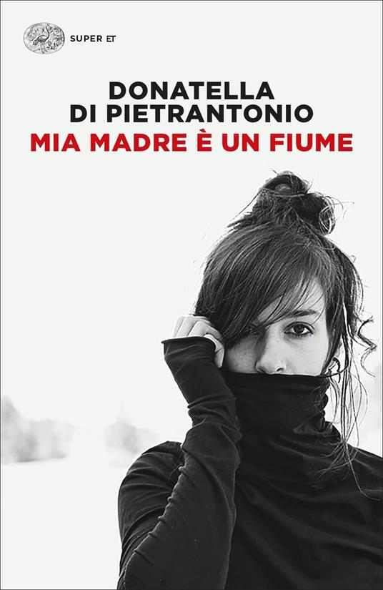 | Donatella DI PIETRANTONIO  Mia madre è un fiume  Una donna, ormai anziana, mostra i primi segni di una malattia che le porta via la memoria e addirittura se stessa. La sua mente sta piano piano diventando una lunga notte senza luna e soltanto la figlia può aiutarla ad attenuare quel buio, ricostruendo la sua storia, ma anche la loro, gravata da un rapporto «andato storto, da subito».  Il sorprendente esordio di Donatella Di Pietrantonio: un romanzo che ha il potere e la magia di un incantesimo
 | Massimo CARLOTTO  Il Francese  Lo chiamano il Francese. Gestisce una "maison" di dodici donne. È un giro medio-alto, il suo, le mademoiselle non lavorano in strada, e non tutti se lo possono permettere. Tutto precipita quando una di loro scompare nel nulla: è lui l'ultimo ad averla vista viva, e quindi il primo sulla lista degli indagati. Il commissario Franca Ardizzone non gli dà tregua, lo vuole sbattere in galera a tutti i costi. E la sua maison fa gola alle bande che gestiscono la prostituzione in zona. Per salvarsi, il Francese è costretto a cercare la verità, un gioco pericoloso dove nessuno rispetta le regole |  |  | Toshikazu KAWAGUCHI  Il primo caffè della giornata  Nel cuore del Giappone esiste un luogo che ha dello straordinario. È una piccola caffetteria che serve un caffè dal profumo intenso e avvolgente, capace di evocare emozioni andate. Di far rivivere un momento del passato in cui non si è riusciti a dar voce alle emozioni più profonde e sentite o si è arrivati a un passo dal deludere le persone più importanti. Per vivere questa esperienza unica, basta seguire poche e semplici regole: accomodarsi al tavolino che si preferisce e gustare il caffè con calma, un sorso dopo l'altro. L'importante è fare attenzione che non si raffreddi. Per nessuna ragione
 | David SAFIER  Miss Merkel e l’omicidio nel castello  La cancelliera tedesca Angela Merkel è andata in pensione da poche settimane e si è trasferita con il marito e il cane, un carlino di nome Putin, in una regione della Germania settentrionale. Certo, dopo la vita turbolenta e frenetica trascorsa a Berlino e in giro per il mondo, non è facile adattarsi all'esistenza tranquilla di una località di campagna. Per una donna che ha ricoperto un ruolo di grande potere e ha partecipato ai vertici delle élite mondiali, cucinare e fare escursioni non è il massimo. Non solo, ma con il passare dei giorni le tocca anche scoprire che in quell'idilliaco paesino rurale le persone sono spiacevoli come nel grande mondo della politica. E quando il barone Philipp von Baugenwitz viene trovato avvelenato in un sotterraneo del suo castello, in Angela si risveglia una nuova energia. Finalmente le si presenta un problema da risolvere… |  |  | Byung-Chul HAN  Le non cose  Abbiamo perso il contatto con il reale. È necessario tornare a rivolgere lo sguardo alle cose concrete, modeste e quotidiane. Le sole capaci di starci a cuore e stabilizzare la vita umana. Una massa di informazioni ci investe ogni giorno. Come ogni inondazione, anche questa agisce sulle nostre esistenze, spazza via confini, rimodella geografie. Ormai sono i dati e non piú le cose concrete a influenzare le nostre vite. Le non-cose stanno prendendo il sopravvento sul reale, sui fatti e la biologia. E cosí la realtà ci appare sempre piú sfuggente e confusa, piena di stimoli che non vanno oltre la superficie…

